Raportti oppimisen ohjaaminen työpajaa varten
Saimme oppimiseen ohjaamisen työpaja koulutuksessa tehtäväksi suunnitella ja toteuttaa tehtävä, joka olisi oppiaineiden rajojen yli menevää ja suunnittelussa olisi mukana useita henkilöitä.
Niinpä suunnittelimme Onttolan koulussa ulkoilupäivän, johon kaikki koulumme oppilaat osallistuivat. Suunnittelemassa olivat mukana koulun oppilastoimikunta sekä oppilastoimikuntaa ohjaavat opettajat. Ulkoilupäivä toteutettiin perjantaina 3. lokakuuta koululta Lykynlammen suuntaan sijoittuvalla alueella. Reitin pituudeksi muodostui n. 4 km. Mäkinen maasto lisäsi reitin kuormittavuutta.
Oppilaat jaettiin kahdeksaan ryhmään ja jokaisessa ryhmässä oli mukana yksi aikuinen. Ryhmien kooksi muodostui näin 12-14 oppilasta. Jokaiseen ryhmään tuli myös oppilastoimikunnan edustaja 3-6 luokalta. Reitin varrella oli 11 tehtävärastia, jotka oli merkitty suunnistuskarttoihin. Ryhmät lähtivät liikkeelle porrastetusti noin viiden minuutin välein ruuhkautumisen estämiseksi.
Lykynlammen ympäri kiertävällä pururadalla on kiinteitä opastetauluja. Nämä taulut muodostivat osan tehtävärasteista. Taulujen asiasisällöt liittyivät alueen kasvillisuuteen, kulttuurihistoriaan, metsätalouteen, maisemaan ja jääkauden jälkiin Lykynlammen alueella. Opastetaulujen kieli ja käsitteet olivat melkoisen hankalia varsinkin nuorimmille oppilaille, joten ryhmien mukana oleva aikuinen joutui avaamaan käsitteitä ja taulujen sisältöjä lapsille.
Lykynlammella on ollut aikaisemmin hyppyrimäki, mutta nykyään jäljellä siitä ovat vain portaat.
Yksi rasti oli seuraavanlainen:

HYPPYRIMÄKI
Kun Höytiäisen hyppyrimäki valmistui tälle paikalle vuonna 1938, sen arveltiin olevan Suomen kolmanneksi suurin. Alastulorinne oli luonnonmäki joka päätyi Lykynlampeen. Sodanaikana mäkeä on käytetty ilmavalvonnan tähystyspaikkanakin. Alkuperäisen hyppyritornin paikalle myöhemmin rakennettu uusi torni purettiin räjäyttämällä 1993. Hyppyrimäen mäkiennätys oli 55 metrin paikkeilla.
Hyppyrimäen portaat ovat edelleen käytössä esimerkiksi urheilijoiden harjoituksissa.

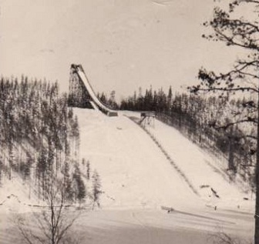
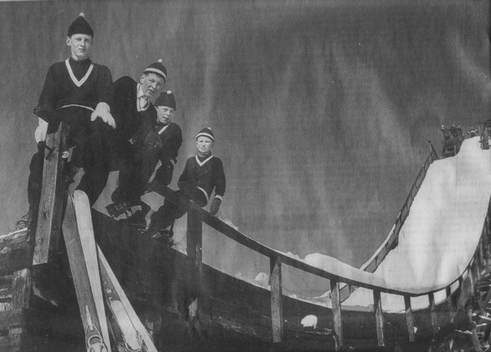
Reippaita mäkihyppääjänuorukaisia 1950-luvulta Lykynlammen hyppyrin nokalla.
Reitin varrella oli myös toiminnallisia rasteja kuten taideteoksen valmistamista luonnosta löytyvillä materiaaleilla, naruista kudotun ”hämähäkinseitin” läpi meno ryhmän avustamana, käpyjen tarkkuusheitto ryhmien välisenä kilpailuna, metsäjalkapallon pelaaminen ja värien etsiminen luonnosta.

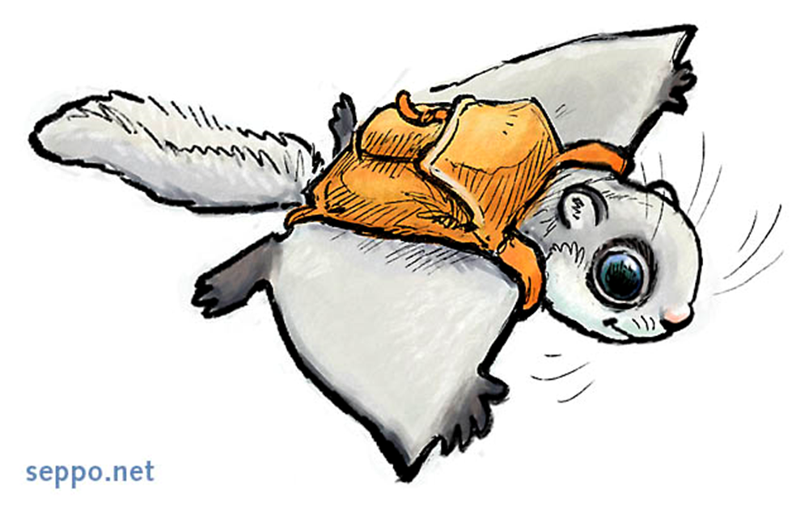

ONNI-ORAVAN KÄVYNHEITTO
Kerätkää pieni ämpäri tasalleen (ei kukkuralleen) täyteen käpyjä. Heittäkää viivan takaa pienessä ämpärissä olevat kävyt isoon ämpäriin. Kuinka monta käpyä saatte osumaan ämpäriin?

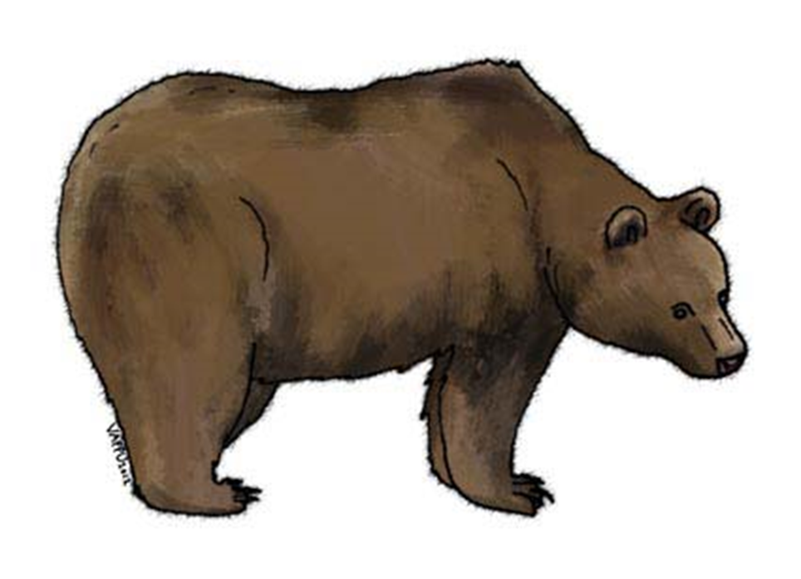

PÖRRI-KARHUN TAIDEKURSSI

Rakentakaa maahan taideteos. Käyttäkää taideteokseen käpyjä, lehtiä, neulasia, kiviä ja muuta metsästä maasta löytyvää luonnonmateriaalia. Tehkää taideteoksellenne myös kehykset. Muiden töistä ei saa ottaa materiaaleja.

KARRI-VARIKSEN PUUHIPPA

Pelatkaa hetki puuhippaa. Valitkaa yksi oppilas hipaksi. Loput valitsevat itselleen oman nauhalla merkityn puun. Vain nauhalla merkityt puut ovat leikissä mukana ja turvapaikkoja. Hippa huutaa: ”Pesäpuu vaihtoon!” Heti huudon jälkeen kaikkien leikkijöiden tulee vaihtaa puuta. Samalle puulle ei saa palata, vaikka se olisi viimeinen tyhjänä oleva puu. Kun hippa saa jonkun kiinni ennen kuin hän ehtii puun luo turvaan, tulee kiinnijääneestä uusi hippa.

REVON VÄRIPALETTI

Etsikää lähiympäristöstä mahdollisimman paljon samoja värejä kuin värikartasta löytyy: kasveja, oksia, kaarnaa, kiviä ja niin edelleen. Kuinka monta eri värisävyä löysitte?
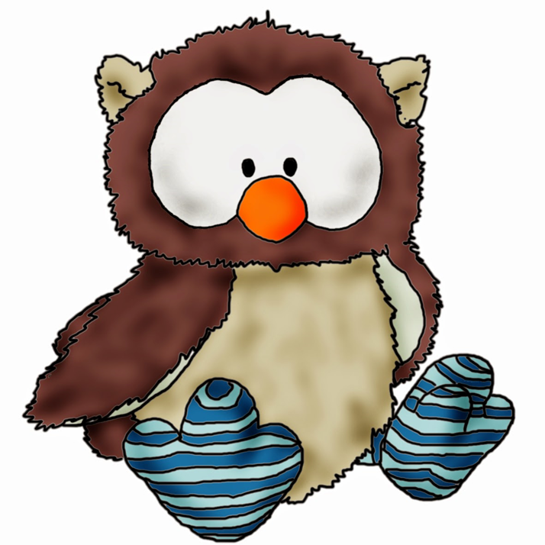

HUUHKAJAN METSÄPALLOMATSI

Muodostakaa ryhmästänne kaksi joukkuetta ja pelatkaa hetki jalkapalloa sanomalehdestä ja muovipusseista tehdyllä pallolla.


HÄMÄHÄKINSEITTISOKKELO

Kulkekaa seitin läpi koskettamatta hämähäkinseitin lankoja. Käyttäkää mahdollisimman montaa eri aukkoa, joita seitistä löytyy. Montako eri reittiä käytitte läpimenossa?

Sekä oppilaat että koulun henkilökunta kokivat että päivä oli hyvin onnistunut ja sääkin oli suosiollinen.
Samaa ryhmäjakoa hyödynnettiin myöhemmin syksyllä kun mietittiin, millainen olisi tulevaisuuden koulu. Tulevaisuuden koulu-projekti toteutettiin yhtenä perjantaina aamupäivän aikana; Oppilaat piirsivät ja kirjoittivat tulevaisuuden koulusta, millainen luokkahuone, opettaja ja lukujärjestys olisivat tulevaisuudessa. Miten tulevaisuuden koulu eroaisi tämän hetken koulusta jne. Tietotekniikan lisääntyminen ja opettajien korvaaminen roboteilla jäi päällimmäisenä mieleen oppilaiden tuotoksista.

Pekka Turunen, Onttolan koulu

